**南京大学社会学院**

**“社会学理论与研究方法”2019年暑期班**

**招募通知**

**一、介绍：**

为培养社会学专业人才，特别是提升高年级本科生的专业学术素养，南京大学社会学院从2014年开始举办“社会学理论与研究方法”暑期研修班，每年一期，每期10天。研修班邀请国内外知名社会学家开设专题讲座，辅以学员互动交流。我们注重加强学员对社会学理论和研究方法的深入理解，倡导理论与经验研究的有机结合，让学员了解理论热点和前沿动向，掌握社会科学的研究设计以及基本的定量和定性分析技术，并致力于提高学员社会科学研究的应用能力，2019年暑期班为第六期。

研修班地点在南京大学仙林校区社会学院（河仁楼），位于南京市栖霞区仙林大学城，交通便利，生活方便，环境优美，没有都市的喧嚣，是学术交流和结交同道的理想环境。研修班面向全国开放，学员的主体是高年级本科生，也欢迎有兴趣的硕士研究生参与。我们将采取个人报名和导师推荐相结合的方法选拔学员。

第六届“社会学理论与研究方法”暑期班将在2019年7月1日至7月10日举办。南京大学社会学院热忱欢迎全国各地符合条件的学生报名参加！

**二、第六届“社会学理论与研究方法”暑期班时间安排与讲员**

1、课程时间：2019年7月1日-7月10日

2、讲员介绍：

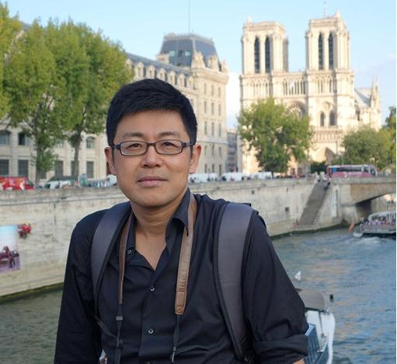

周飞舟

简介：北京大学社会学系教授，副系主任。北京大学社会学系学士、硕士，香港科技大学博士。长期从事地方政府行为、城镇化以及中国传统社会方面的研究，主要著作包括《制度变迁与农村工业化》、《以利为利：财政关系与地方政府行为》等，曾获北京市哲学社会科学优秀成果一等奖，北京市优秀教师称号。

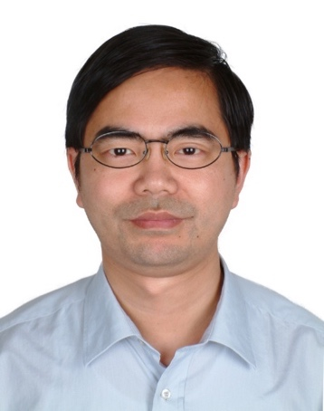

应星

简介：清华大学社科学院教授，《清华社会科学》主编。主要研究领域为政治社会学、历史社会学、中国政治等。出版《大河移民上访的故事》等多部中英文著作，在《中国社会科学》、《社会学研究》、《法学研究》、《近代史研究》、《社会》、《中共党史研究》、《开放时代》等期刊发表论文多篇。



冯仕政

简介：中国人民大学社会与人口学院教授、院长。主要从事政治社会学、组织社会学、社会治理与国家构建、社会转型与政治秩序等领域的研究。曾主持国家社科基金重点课题、“马克思主义理论研究和建设工程”重大课题；获北京市哲学社会科学优秀成果一等奖、霍英东教育基金高等院校青年教师奖、宝钢优秀教师奖、北京市高等教育优秀教学成果奖、高等教育国家级教学成果奖。入选教育部“新世纪优人才”、“青年长江学者”，北京市新世纪社科理论人才“百人工程”和“四个一批”理论人才培养工程。

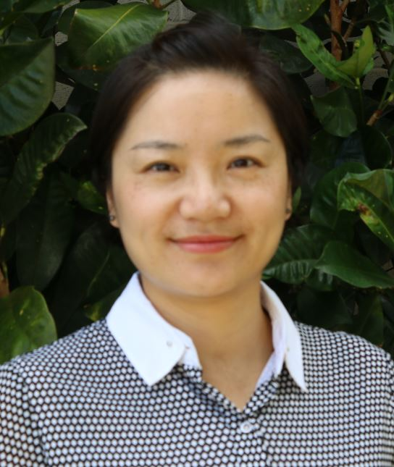

张微

简介：夏威夷大学社会学系终身教授、社会学系主任。主要研究领域为医学社会学、老龄化与健康、社区与健康、宗教与健康以及社会科学研究方法等。在Social Science & Medicine、The Journals of Gerontology Series B、Aging and Mental Health以及Journal of Aging and Health等国际学术刊物发表论文数十篇。



黄荣贵

简介：复旦大学社会学系副教授，副系主任，复旦大学社会治理研究中心副主任，中国社会学会网络社会学专业委员会常务理事。主要从事互联网与社会、社会运动、城市研究等领域的研究。

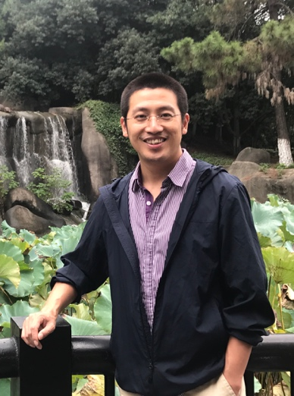

洪岩璧

简介：东南大学人文学院社会学系副教授、系主任。研究兴趣为社会分层与流动、教育社会学和健康不平等。近年在《社会学研究》、《社会》和Chinese Education and Society等中英文期刊上发表论文若干，曾获陆学艺社会学发展基金会第四届“社会学优秀成果奖”论文奖（2015年）。

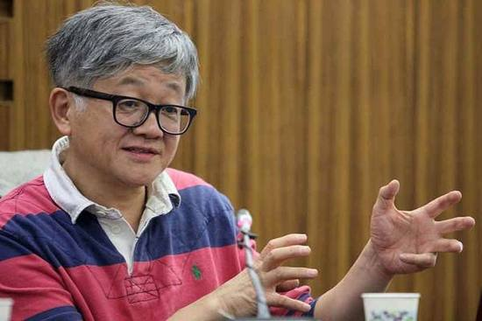

周晓虹

简介：南京大学社会学院教授、博士研究生导师、教育部长江学者特聘教授，并兼任国务院社会学学科评议组成员、中国社会学会副会长、国家社会科学基金学科规划评审组专家。先后出版《文化反哺：变迁社会中的代际革命》等著译作20余部，在《中国社会科学》《社会学研究》和《历史研究》等杂志发表中英文学术论文90余篇。

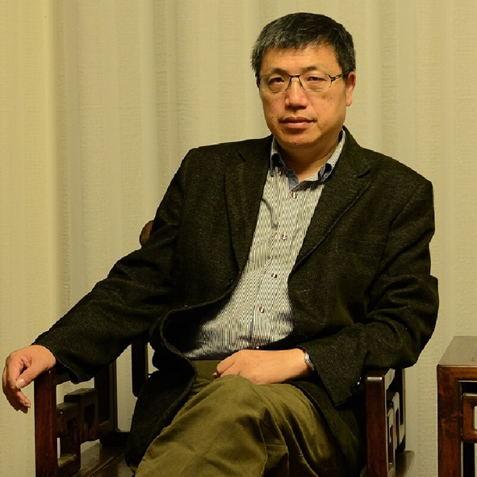

翟学伟

简介：南京大学社会学院教授，博士生导师，教育部长江学者特聘教授，并兼任中国社会心理学会理事，江苏省社会心理学会理事长，江苏省社会学会理事；《社会理论学报》（香港）、《中国社会心理学评论》、《本土心理学研究》（台湾）、《中国研究》、《社会理论论丛》等学术刊物编委会委员。国家教育部2004年新世纪优秀人才支持计划获得者。目前主要从事中国人的关系网络、家庭与家族、权力与权威、社会流动与信任、价值观、社会组织心理与行为等方面的研究。

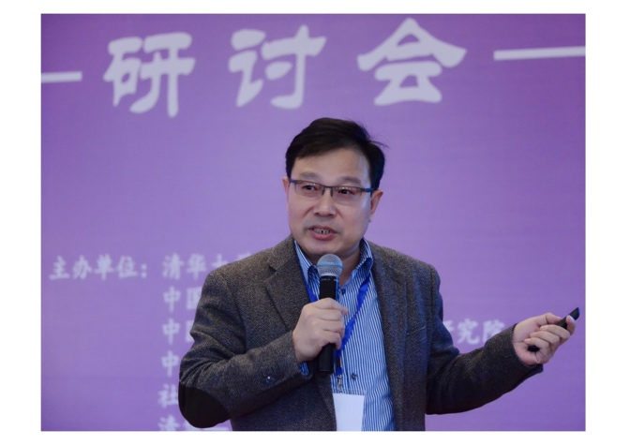

成伯清

简介：南京大学社会学院教授、院长、博士生导师，兼中国社会学会副秘书长，理论社会学专业委员会理事长。主要研究领域为理论社会学、情感社会学、社会学史。曾获教育部高等学校科学研究优秀成果奖（人文社会科学）和江苏省哲学社会科学优秀成果奖，入选教育部“新世纪优秀人才支持计划”。

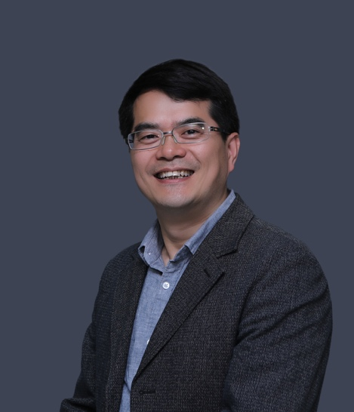

吴愈晓

简介：南京大学社会学院教授、副院长，博士生导师。主要研究领域为社会分层与流动、教育社会学、职业与劳动力市场和定量研究方法等。在《中国社会科学》、《社会学研究》、《社会》以及Sociological Perspectives等中英文杂志发表论文多篇。2011年入选教育部“新世纪优秀人才支持计划”，2014年入选南京大学“登峰人才支持计划”，2016年入选教育部“青年长江学者”。

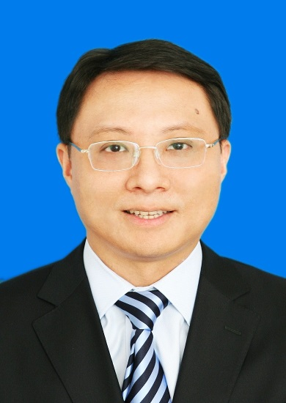

陈云松

简介：南京大学社会学院教授、南京大学中美文化研究中心主任。本科毕业于南京大学城市与资源学系，研究生就读于英国牛津大学（University of Oxford）社会学系，获社会学理学硕士（MSc）、哲学博士（DPhil）学位。主要研究领域为人文社科大数据、社会网络和社会治理，讲授社会学高级定量方法等方面的课程。近年来，先后在《中国社会科学》、《社会学研究》、《人民日报》理论版等国内权威报刊和British Journal of Sociology、Social Networks等国际重要学术刊物发表学术论文多篇。

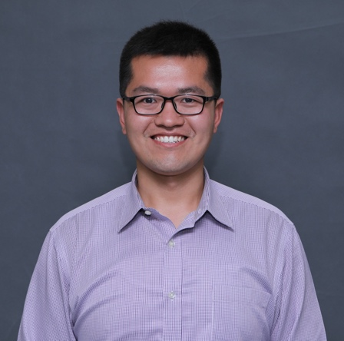

许琪

简介：南京大学社会学院副教授。北京大学社会学系法学博士。主要研究方向为：婚姻与家庭、人口社会学、社会分层与不平等。近年来在Chinese Sociological Review、《社会学研究》、《社会》、《中国人口科学》等中英文期刊发表学术论文二十余篇。

**三、费用**

1、学费：每个学员提交学费和资料费总计人民币1200元。因财务系统的问题，缴费后一律不予退还，请予以理解。

缴费方式：收到录取通知的学员可通过南京大学在线支付平台缴费，具体另行通知。

发票：可提供发票。但根据南京大学财务规定，1. 发票类型统一为：中央单位行政事业性收费统一收据 （中央非税收入统一票据）；2. 发票内容只能为：短训班培训费；3. 发票抬头：抬头只能是个人，学员务必准确提供，一旦上报，不得更改。以上三点无法变更，若后期有学员因为以上原因，导致无法报销，主办方不予处理。

2、食宿交通费用：自理。主办方将在后期为录取者提供学校交通便利、价格优惠的酒店或招待所信息及联系方式；学员可以在南京大学食堂就餐。

**四、报名方法：**

1、报名时间：2019年3月18日-4月30日；

2、报名方式：

1）请将填好的报名表（见附页1和附件2）用电子邮件方式发给报名邮箱；

2）咨询电话将于3月18日开启；

3）主办方将于5月15日前邮件通知录取结果，并告知具体事宜。

联系人：余鸿飞

电话：18351005545（请于每周一至周五下午2点至5点期间咨询）

报名邮件地址：[summerschoolsoc@163.com](mailto:summerschoolsoc@163.com)

南京大学社会学院

2019/3/15

附件1：南京大学社会学院2019年社会学理论与方法暑期班申请表

附件2：南京大学社会学理论与方法暑期班报名汇总表